***Выучите вместе с детьми:***

**«Айболит»**

**Добрый доктор Айболит,**

**Он под деревом сидит.**

**Приходи к нему лечиться**

**И корова, и волчица.**

**К.И.Чуковский**

**Работаем в соответствии с законодательством вместе:**

***«В соответствии со статьей 63 «Семейного Кодекса Российской Федерации» статьей 44 Федерального закона «Об образовании в Российской Федерации» Родитель несет ответственность за воспитание и развитие своих детей, обязан заботиться о здоровье, физическом, психологическом, духовном и нравственном развитии своих детей».***

Договор «Об образовании» между МБДОУ№27 и родителями

***«Родители (законные представители) несовершеннолетних обучающихся имеют преимущественное право на обучение и воспитание детей перед всеми другими лицами. Они обязаны заложить основы физического, нравственного и интеллектуального развития личности ребенка».***

П.1, Статья 44 Федерального закона «Об образовании в Российской Федерации"

**Плодотворного сотрудничества!**

МУНИЦИПАЛЬНОЕ БЮДЖЕТНОЕ ДОШКОЛЬНОЕ ОБРАЗОВАТЕЛЬНОЕ УЧРЕЖДЕНИЕ

«Детский сад общеразвивающего вида №27»

**ПАМЯТКА ДЛЯ РОДИТЕЛЕЙ**

***по образовательной теме недели***

***«Здоровей-ка»***



***Составили:***

***Карымова Ирина Равилевна,***

***Мочалина Галина Павловна,***

***воспитатели группы №1***

***2-3 года***

***НОЯБРЬ***

Уважаемые родители,

мы предлагаем Вам игровые задания

по теме недели «Здоровей-ка»,

которые вы можете выполнить с детьми дома.



**Чем можно заняться дома с ребенком:**

* приучать ребенка самостоятельно одеваться и раздеваться: при небольшой помощи взрослого снимать одежду, обувь (расстегивать пуговицы спереди, застежки на липучках);
* беседа во время купания: закреплять названия частей тела;
* почитать ребенку: К.И. Чуковский «Доктор Айболит» или «Мишка заболел», формировать представление о болезни и здоровье;

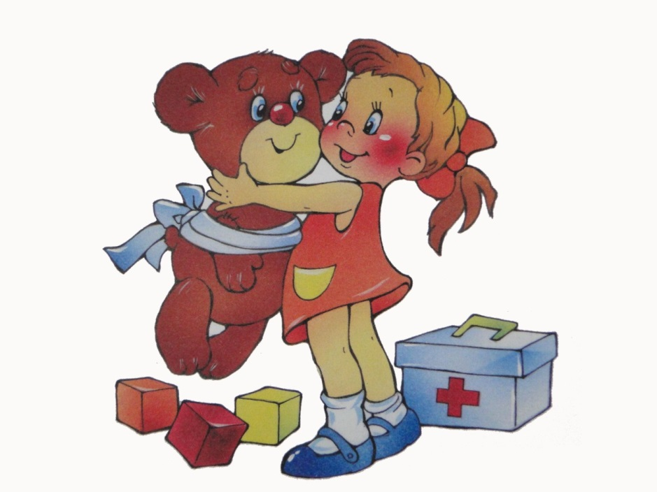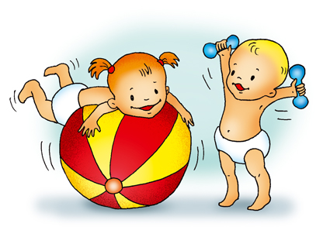

* предоставить ребенку возможность осваивать процесс намыливания – «мыльные перчатки»: формировать стремление включаться в гигиенический процесс, радоваться достигнутым результатам.